Отводы сварные ОСТ 36-21-77
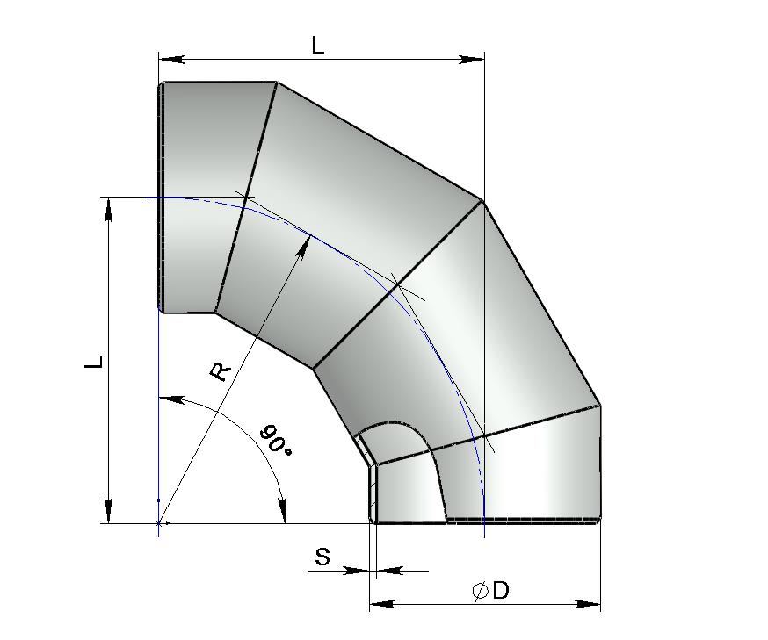

Краткая техническая характеристика:
Условное давление, Ру | ≤ 2,5 МПа
Наружный диаметр, D | 530-1420 мм
Температура, tºC | От -30ºС до +350°
Угол, гр. | 30, 45, 60, 90
Радиус гиба, R | 1,5 Ду
Материал | 20, 12ГС, 09Г2С

Детали предназначаются для соединения труб из углеродистой стали при строительстве технологических трубопроводов, в том числе трубопроводов, на которые распространяются «Правила» Госгортехнадзора на предприятиях химической и нефтехимической промышленности.
Пример условного обозначения отвода под углом 90ºС с наружным диаметром 530 мм, толщиной стенки 10 мм из ст.ВСт3СП:
Отвод ОСС 90º 530х10 ст.ВСт3СП ОСТ 36-21-77.

Dу, мм | D, мм | S, мм | R, мм | Pу, МПа (кгс/см2), не более для сред |  | Масса, кг при угле поворота, гр
 |  |  |  | неагрессивных | средне-агрессивных | 90 | 60 | 45 | 30
500 | 530 | 7 | 750 | 1,6 (16) | 1,0 (10) | 109,1 | 72,7 | 56,0 | 36,2
500 | 530 | 8 | 750 | 2,5 (25) | - | 124,4 | 83,8 | 63,8 | 41,2
500 | 530 | 10 | 750 | - | 1,6 (16) | 154,7 | 102,9 | 79,3 | 51,2
500 | 530 | 12 | 750 | - | 2,5 (25) | 184,7 | 122,9 | 94,6 | 61,0
600 | 630 | 7 | 900 | 1,6 (16) | 1,0 (10) | 155,9 | 103,9 | 80,1 | 51,8
600 | 630 | 10 | 900 | 2,5 (25) | 1,6 (16) | 220,9 | 147,4 | 113,6 | 73,3
600 | 630 | 12 | 900 | - | 2,5 (25) | 265,2 | 176,0 | 135,6 | 87,5
800 | 820 | 8 | 1200 | 1,6 (16) | 1,0 (10) | 309,3 | 206,0 | 159,0 | 102,8
800 | 820 | 10 | 1200 | - | 1,6 (16) | 385,5 | 256,7 | 198,0 | 127,9
800 | 820 | 12 | 1200 | 2,5 (25) | - | 461,1 | 306,9 | 236,8 | 152,8
800 | 820 | 14 | 1200 | - | 2,5 (25) | 535,9 | 356,5 | 275,2 | 177,5
1000 | 1020 | 8 | 1500 | 1,0 (10) | 0,63 (6,3) | 541,9 | 321,0 | 247,8 | 160,1
1000 | 1020 | 10 | 1500 | 1,6 (16) | 1,0 (10) | 600,8 | 400,2 | 308,8 | 199,5
1000 | 1020 | 12 | 1500 | - | 1,6 (16) | 719,1 | 478,8 | 369,4 | 238,6
1000 | 1020 | 15 | 1500 | 2,5 (25) | - | 895,5 | 596,1 | 459,8 | 296,7
1200 | 1220 | 9 | 1800 | 1,0 (10) | 0,63 (6,3) | 778,0 | 518,3 | 400,2 | 258,6
1200 | 1220 | 12 | 1800 | 1,6 (16) | 1,0 (10) | 1 037,2 | 690,8 | 531,6 | 343,4
1200 | 1220 | 15 | 1800 | - | 1,6 (16) | 1 288,7 | 858,0 | 662,1 | 427,3
1400 | 1420 | 10 | 2100 | 1,0 (10) | 0,63 (6,3) | 1 174,2 | 782,2 | 603,9 | 390,3
1400 | 1420 | 14 | 2100 | 1,6 (16) | 1,0 (10) | 1 637,9 | 1 090,8 | 841,9 | 543,7

